MS MIRO Miletín

www.miromiletin.cz

pořádá

v sobotu 6. května 2017

Memoriál Aloise Vobořila

(závod jednotlivců)

a v sobotu 26. srpna 2017

Memoriál Stanislava Borůvky
(závod tříčlenných družstev)

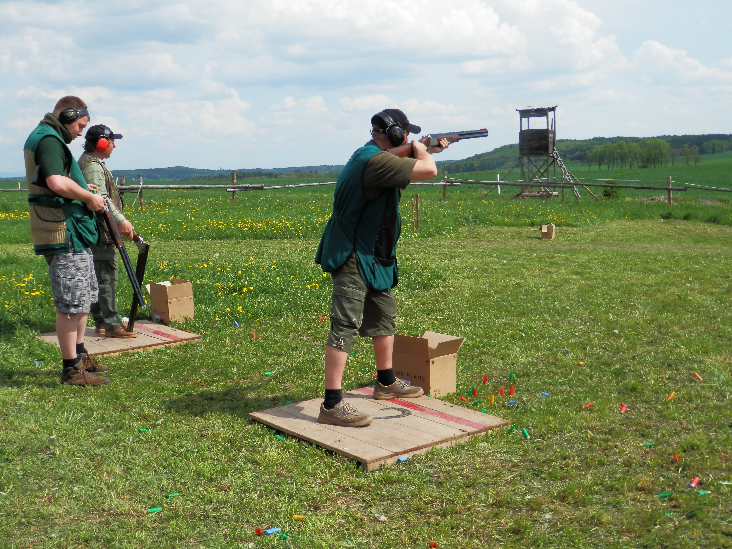

Organizační výbor:

Ředitel: Michal Borůvka
Rozhodčí: Pavel Kára ml.
Tluka Václav
Technická služba: členové MS MIRO Miletín

Rozsah závodů:

Zajíc 10 terčů
Lovecký parcour 15 terčů
Baterie 15 terčů

Startovné: 300,- Kč

Časový rozvrh:

8:00 – 8:45 přijímání přihlášek
8:45 slavnostní zahájení
9:00 zahájení střelby
vyhlášení výsledků do 30 min po skončení střelby

Závěrečná ustanovení:

- Závody se střílí za každého počasí

- Je povoleno střelivo s brokem o velikosti max. 2,5 mm

- Každý terč je hodnocen jedním bodem, max. 40 bodů.

- U závodu družstev se body závodníků družstva sčítají

- Při rovnosti bodů na prvním místě bude rozhodovat rozstřel na baterii (na jednu ránu)

- Při shodném počtu bodů na dalších místech rozhoduje lepší výsledek na střelišti baterie, popř. lovecký parcour. Pokud budou mít dva a nebo více střelců shodné všechny položky, bude rozhodovat vyšší počet zásahů od začátku položky.

- Při opakování dvojterče se započítává celý výsledek nového dvojterče.

- Všichni střelci musí dbát na bezpečnost při manipulaci se zbraní a střelivem.

- Během závodu je zakázáno požívání alkoholických nápojů.

- Občerstvení zajištěno.

- Organizační výbor si vyhrazuje právo případných změn.

Pořadí na prvních místech za poslední 3 roky

Mem. Aloise Vobořila
Rok Max 1. 2. 3.
2016 40 Kykal Ondřej (36) Borůvka Michal (35) Cejnar David (34)
2015 40 Bednář František (38) Kalista Jiří (38) Backa Lukáš (37)
2014 40 Špryňar Ladislav (38) Jírový Jiří (37) Borůvka Michal (36)

Mem. Stanislava Borůvky
Rok Max 1. 2. 3.
2016 120 Kaltouz (111) Junioři Týniště (103) Miletín I (100)
2015 120 Černilov (107) Klebaki (101) Pozdní sběr (99)
2014 120 Černilov (97) Miletín I (90) Šedí vlci (89)

